Iktatószám: FER/043/00715-3/2014

Sajtóközlemény az influenza helyzetről, 2014. február 26.
tovább terjed a megyében az influenza

A megye területén, 2014. 08. hetében, az influenza figyelőszolgálat adatai alapján végzett becslés szerint 1468 beteg fordult orvoshoz influenzaszerű tünetekkel, ez 5,4%-al több, mint az előző héten. A 100 ezer lakosra vonatkoztatott megyei morbiditás 348,6%_{ooo} volt. Az influenza aktivitás a megye egészére nézve a mérsékelt tartományban van.

Influenzaszerű megbetegedésekkel orvoshoz forduló betegek aránya két járás területén eltérő mértékben emelkedett, az emelkedés mértéke egy járás területén minimális, egy járás területén mérsékelt, egy járás területén minimálisan csökkent. A területi morbiditás legmagasabb a Dunaújvárosi járás területén, 399,3%ooo (előző héthez képest 23,4% emelkedés); ezt követi a Székesfehérvári járás 361,5%ooo (előző héthez képest 3,8%-os csökkenés); a Móri járás területén pedig a legalacsonyabb, 191,1%ooo (előző héthez képest 3,4%-os növekedés). A 100 ezer lakosra vonatkoztatott megbetegedési arány mindhárom járás területén a járványos küszöb érték felett van, valamennyi járás területén mérsékelt aktivitást mutat.

Az influenzaszerű tünetekkel orvoshoz fordulók között a 35-59 évesek aránya csökkent (23,3%-al), a 0-14 évesek arány közel megegyező (1,6%-os csökkenés), növekvő arány látható a 15-34 évesek (9,8%-os), illetve a 60 évesek és az e fölöttiek (27,8%-os) korosztályában az előző hetihez képest.
Az orvoshoz fordulók 36,9%-a a 0-14 éves; 41,5%-a a 15-34 éves; 16,4%-a a 35-59 éves; 5,1%-a a 60 éves, illetve az e feletti korosztályból került ki.

A 8. héten közösségi halmozódást nem jelentettek.

A megyében a légúti minták vizsgálata során 2013. 40. hététől a már előzőleg is jelzett 1 influenza A(H1pdm093) vírus és 1 Adenovírus kóroki szerepén kívül 1 RSV kóroki szerepe igazolódott.

A 100 ezer lakosra vonatkoztatott megbetegedési arány valamennyi járás területén jelentősen meghaladta a járványos küszöb értéket, Dunaújváros és Székesfehérvár járás területén változatlanul a járványos küszöbérték több, mint kétszerese.

Influenza figyelőszolgálat adatai 2013/2014. évi influenza szezonban, Fejér megyében
Morbiditás 100 ezer lakosra
 | 06.hét | 07.hét | 08. hét
Dunaújváros, Sárbogárd | 262,3 | 323,6 | 399,3
Mór, Bicske | 108,3 | 184,7 | 191,1
Székesfehérvár | 223,3 | 375,7 | 361,5
FEJÉR MEGYE | 218,9 | 330,7 | 348,6

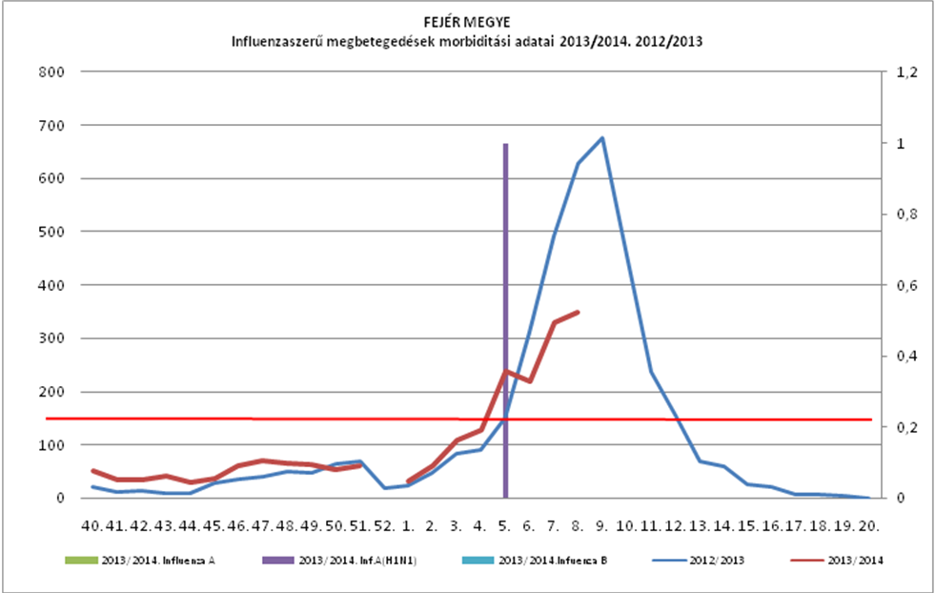
megjegyzés: 52. hétről, a 2013. december 23-29. közötti időszakról releváns adatok nem kerültek
rögzítésre a jelentős számú ünnep és munkaszüneti nap miatt

Fejér Megye valamennyi fekvőbeteg intézményeiben megelőző intézkedésként a kórházakban kezelt hozzátartozóink, szeretteink védelmét szolgáló, 2014. február 21-től elrendelt
látogatási tilalom valamennyi osztályra kiterjedően továbbra is érvényben marad.

Ajánlatos, hogy akik megbetegedtek, saját és mások védelme érdekében forduljanak orvoshoz, gyógyulásukig maradjanak otthon és kövessék orvosuk tanácsait

Székesfehérvár, 2014. február 26.

Tájékoztatást adta:

Dr. Müller Cecília Dr. Krisztián Erika sk.
megyei tisztifőorvos járványügyi osztályvezető
főorvos

